МОУ «Наласинская СОШ» Арского муниципального района РТ

Разработка урока по физике по теме «Работа электрического тока»
( физика, 8 класс)

Выполнил: Гайфуллин Рашат Фагалович,
учитель физики

2011-2012

Тема: Работа электрического тока. ( физика, 8 класс)
Цели:
- продолжить формирование у учащихся понятия электрический ток, Закона Ома ;
- ввести понятие работы электрического тока;
- развивать умения работы с приборами; измерять, сравнивать, анализировать
- научить применять знания при решении задач
- воспитание исследовательских навыков и качеств личности.
Оборудование: демонстрационный вольтметр, амперметр, вольтметр, источник питания, линейка, фотоэлемент, реостат, ключ, соединительные провода, лампа накаливания.
Тип урока: урок изучения нового материала с элементами поисковой работы.
Методическая литература:Физика -8 А.В.Перышкин.,2004
Сборник задач В.И.Лукашика ,Е.В.Ивановой.
ХОД УРОКА
- Организационный момент.
Проверка домашнего задания: работа по карточкам опроса по пройденной теме.
Карточка №1 1. Какое соединение проводников является последовательным? Изобразите схему соединения. 2.Какое соединение проводников является параллельным? Изобразите схему.
Карточка№2. 1.Какая электрическая величина одинакова для всех проводников: а) при последовательном; б) при параллельном соединении?
Карточка №3. 1.Как найти общее сопротивление отдельных проводников: а) при последовательном; б) при параллельном соединении?
Карточка №4. 1. Как найти общее напряжение цепи, состоящей из последовательно соединенных проводников? 2. Как найти силу тока участка цепи состоящего из параллельно соединенных проводников, зная силу тока на каждой?
Карточка №5. 1. Какое соединение используется в елочных гирляндах? 2. Какое соединение проводников применяется в жилых помещениях?
II. Изучение нового материала.
1). Повторение физических величин изученных на предыдущих уроках.
Учитель Что называем электрическим током?
Ученик. Упорядоченное движение заряженных частиц.
Учитель Что нужно создать в проводнике, чтобы в нем возник и существовал ток?
Ученик. Нужно создать в нем электрическое поле.
Учитель: Какой величиной характеризуется электрическое поле?
Ученик. Напряжением.
Учитель: Что показывает напряжение в электрической цепи?
Ученик. Напряжение показывает. какую работу совершает электрическое поле при перемещении заряда в 1 Кл. из одной точки в другую.
Учитель: Что означает напряжение на участке цепи 1В?
Ученик. Это означает, что электрическое поле совершает работу по перемещению электрического заряда в 1 Кл. по этому проводнику равной 1 ДЖОУЛЮ.,
Учитель: А при прохождении по этому проводнику в 5 Кл., какую работу совершает?
Ученик. В 5 раз больше, чем в 1Кл.
Учитель: Таким образом, чтобы определить работу электрического тока на каком-нибудь участке цепи, надо напряжение на концах этого участка цепи умножить на электрический заряд (количества электричества), прошедший по нему: А=U q
, где -А- работа
U --напряжение
q -электрический заряд.
2). От чего зависит значение работы электрического тока?
Для этого воспользуемся установкой с лампой накаливания. Изменяя сопротивление реостата, демонстрируем различное свечение лампы .При этом одновременно измеряем значение силы тока и напряжения в этих случаях .
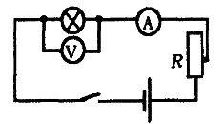
Чем ярче горит лампочка, тем больше выделяется энергии, а значит, совершается большая работа электрическим током. Этому случаю соответствует большое значение силы тока и большое значение напряжения. Значит, работа зависит от силы тока и напряжения.
Как вы думаете, в каком случае будет выделяться больше тепла: когда лампочка горит длительное время или горит долго?
Ученик. Чем дольше горит лампочка, тем больше выделяется тепла.
Учитель. Верно. Значит, от какой еще величины зависит работа электрического тока?
Ученик. От времени. Чем дольше горит лампочка, тем большая работа будет совершена.
Учитель. Значит, есть еще величина, от которой зависит работа электрического тока – это время. Мы можем записать формулу, по которой рассчитывается работа:
А = U I t
Работа электрического тока на участке цепи прямо пропорционально напряжению на концах этого участка, на силу тока и на время, в течение которого совершалась работа.
Определим единицу измерения работы. Работу измеряют в ДЖОУЛЯХ, напряжение в вольтах, силу тока в амперах и время в секундах, поэтому
1 ДЖОУЛЬ= 1ВОЛЬТх1АМПЕРх1СЕКУНДА, или 1ДЖ.= 1ВхАхc.
Сколько приборов нужно, чтобы измерить работу тока?
Ученик.3 прибора: вольтметр, амперметр, часы.
На практике работу тока измеряют специальными приборами- счетчиками.
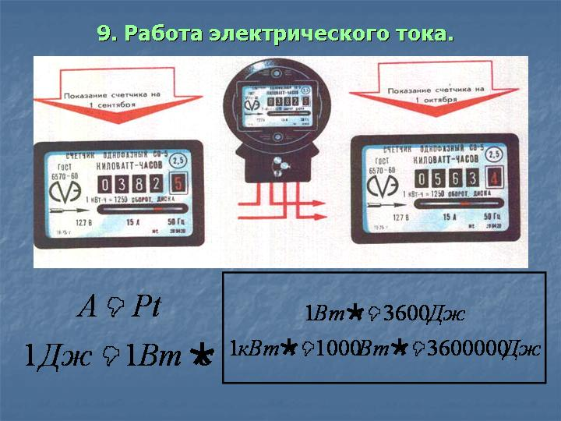
III. Закрепление материала.
1). Решение задач по группам .
Группа А “делай с нами".  Задача.  Рассчитать, какую работу совершает электрический ток в электродвигателе вентилятора за 30 сек., если при напряжении 220 В сила тока в двигателе равна 0,1 А?  (решается у доски)  Дано: U = 220 В,  I = 0,1 А,  t = 30 с.  А = ?  Решение:  А =U I t,  А = 220 Вх0,1 Ах30 с. = =660 Дж  Ответ: А = 660 Дж | Группа В “делай как мы”.  Задача.  Какую работу совершает электродвигатель за 1 час, если сила тока в цепи равна 5 А, напряжение на клеммах 220 В и КПД двигателя 80%?  (следует устный разбор)  Дано: t = 1 ч. = 3600 с.,  I = 5 А,  U = 220 В,  КПД = 80%  А = ?  Решение:  А затр. = U I t  А = 220 В х 3600 с. = 3960000 В х А х С = 4 000 000 Дж х 80% : 100 %  А полезн. = 4 000 000 Дж х 80 % : 100 % = 3,2 х 10 ³ Дж. | Группа С “делай лучше нас”.  Задача.  Два проводника сопротивлением по 5 Ом каждый соединены сначала последовательно, а потом параллельно и в обоих случаях включены под напряжение 4,5 В. В каком случае работа тока за одно и то же время будет больше и во сколько раз?
Учитель. Итак, мы научились вычислять работу. А какие приборы нужны, чтобы ее измерить?
Ученик. Амперметр, вольтметр, часы.
Учитель. Как они включаются в цепь?
Ученик. Амперметр – последовательно, вольтметр – параллельно. При включении приборов необходимо соблюдать полярность.
Учитель.Соберите эл. цепь, где лампочка и спираль соединены параллельно. Измерьте напряжение и силу тока при последовательном соединении проводников. Заполните таблицу измерений.
3. Нарисуйте схему соединения электрической цепи
а) при последовательном;
б) при параллельном соединении проводников.
/двое рисуют схемы на доске/.
IV. Итог урока.
- Какую новую физическую величину мы с вами рассмотрели на уроке?
- От чего зависит работа электрического тока?
- В каких единицах она измеряется?
- Какими приборами измеряется работа электрического тока?
- Подведение итогов и выставление оценок
V. Домашнее задание.
Параграф 50 (задачи: для гр. “А” № 1396, гр. “В” № 1398,гр. “С” № 1407).
Использованная литература:
1.Гайфуллин В.Г., Мингазов Р.Х. Игровой метод в обучении физике: Пособие для учителей. – Казань: Магариф,1997. – 135 с.
2. Галимов Д.Г., Даутов Г.Ю., Тимеркаев Б.А. Физика. Казань: Магариф, 2001. – 2 часть
3. Методика преподавания физики в 8-10 классах средней школы, Ч.1/ В.П.Орехов, А.В.Усова, И.К.Турышев. – М.: Просвещение, 1980
4.Физика в школе. // Научно-методический журнал. 2001, №1, 1-80.
5. Физика в школе. // Научно-методический журнал. 2001, №3, 1-80.

